
Microsoft Exchange 2000
Installation

Livre Blanc de Microsoft Product Support Services
Ecrit par Damien Caro
Relecteurs Laurent Ellerbach
Publié le 17/04/01

Résumé
Le but de ce document est de fournir une procédure d’installation pas à pas du premier serveur Exchange 2000.

The information contained in this document represents the current view of Microsoft Corporation on the issues discussed as of the date of publication. Because Microsoft must respond to changing market conditions, it should not be interpreted to be a commitment on the part of Microsoft, and Microsoft cannot guarantee the accuracy of any information presented after the date of publication.
This White Paper is for informational purposes only. MICROSOFT MAKES NO WARRANTIES, EXPRESS OR IMPLIED, AS TO THE INFORMATION IN THIS DOCUMENT.
Complying with all applicable copyright laws is the responsibility of the user. Without limiting the rights under copyright, no part of this document may be reproduced, stored in or introduced into a retrieval system, or transmitted in any form or by any means (electronic, mechanical, photocopying, recording, or otherwise), or for any purpose, without the express written permission of Microsoft Corporation.
Microsoft may have patents, patent applications, trademarks, copyrights, or other intellectual property rights covering subject matter in this document. Except as expressly provided in any written license agreement from Microsoft, the furnishing of this document does not give you any license to these patents, trademarks, copyrights, or other intellectual property.
The example companies, organizations, products, people and events depicted herein are fictitious. No association with any real company, organization, product, person or event is intended or should be inferred. <INCLUDE THIS DISCLAIMER ONLY WHEN APPLICABLE TO YOUR CONTENT>

© 2000 Microsoft Corporation. All rights reserved.
Microsoft, <plus, in alphabetical order, all Microsoft trademark used in your white paper> are either registered trademarks or trademarks of Microsoft Corporation in the United States and/or other countries.
The names of actual companies and products mentioned herein may be the trademarks of their respective owners.

CONTENU
Introduction 1
Mise en place du Service de noms DNS 2
Installation 2
Configuration 5
Zone de recherche directe 5
Zone de recherche inverse 8
Acceptation des mises à jour dynamiques 10
Vérification de la mise en place du DNS 11
Installation du service NNTP 12
Installation de l'Active Directory 15
Application du Service Pack 1 22
Installation d'Exchange 2000 23
Choix des composants 23
Création de l'organisation Exchange 23
Plus d'information 26

Introduction

Ce livre blanc ne remplace aucunement le document C19_INSTALL.RTF fournit sur le CD d’Exchange serveur. Le but est de présenter les étapes à franchir sur un serveur vierge pour installer correctement le premier serveur Exchange 2000.
Il est entendu que le système a été préalablement installé. L’installation présentée ici a été réalisée avec Windows 2000 SP1 et Exchange 2000 à la sortie du produit. Certains écrans peuvent évoluer avec les mises à jour futures.

Mise en place du Service de noms DNS

Le service de noms DNS est un des composants clefs d’Exchange 2000 à la fois pour la remise interne que pour la remise externe de messages. Le DNS est requêté pour trouver le catalogue global qui sert à trouver si la boite aux lettres du destinataire est connue dans l’organisation Exchange et dans ce cas, sur quel serveur. Dans le cas contraire, on utilisera le DNS pour trouver le serveur de messagerie du domaine distant afin de pouvoir remettre correctement le message à son destinataire.
Le DNS, essentiel au bon fonctionnement d’Exchange 2000 est un service de Windows 2000. Nous allons voir ici comment l’installer puis le configurer dans notre exemple.

Installation
L’installation du service de noms DNS se fait à travers le panneau de configuration :
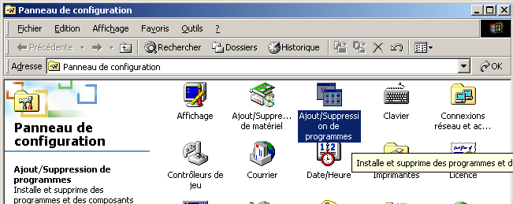

Cliquez sur "Ajouter/Supprimer des composants Windows":
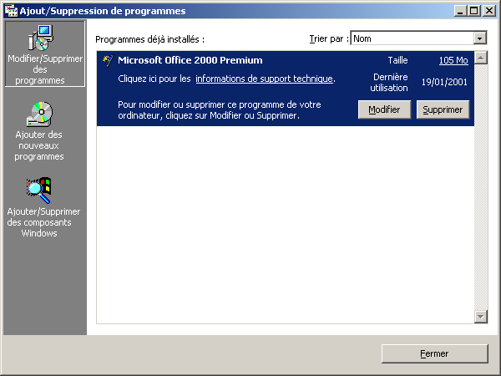
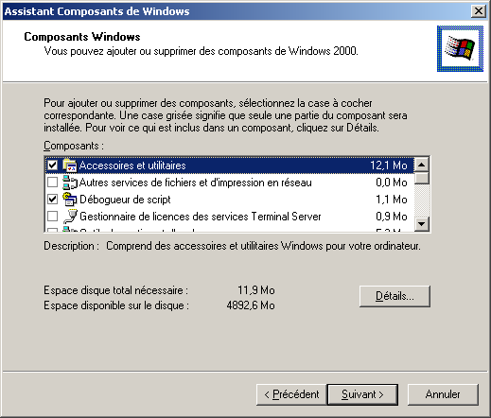
Sélectionnez service de mise en réseau et cochez DNS :
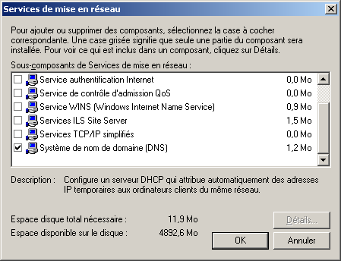
Le service DNS est maintenant installé sur le serveur.

Configuration
Il convient maintenant de vérifier si le service correspondant est démarré avant de procéder à sa configuration. Si le service DNS n'est pas démarré, faites le démarrer manuellement.
La configuration du DNS se fait par l'intermédiaire de la MMC disponible dans les outils d'administration du menu "Programmes".

Zone de recherche directe
Un clique droit sur le conteneur "Zones de recherche directe" permet de sélectionner l'option "Nouvelle zone".
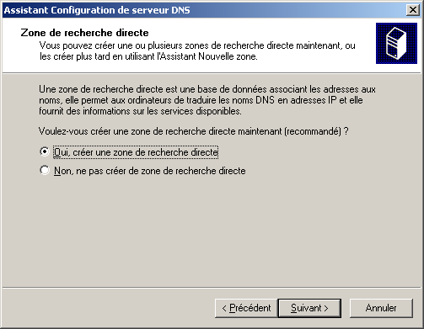
Validez la création d'une nouvelle zone de recherche directe (option par défaut) puis validez le type comme "Zone principale standard"
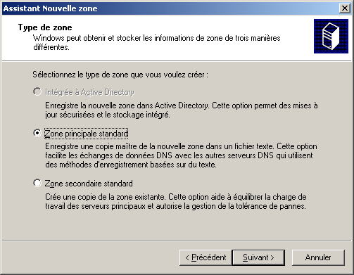
L'assistant va alors vous demander le nom de la zone.
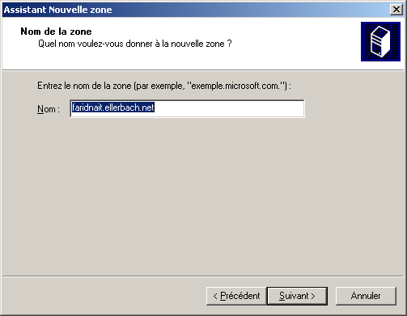
Le nom que vous saisissez à cet endroit est le nom de la zone à laquelle appartient le futur serveur Exchange. Cela peut être un domaine racine ou un sous-domaine d'un domaine global existant.
Dans notre exemple, nous avons pris un domaine racine.
Les entrées DNS sont stockées dans un fichier sur le disque du serveur. Cela permet facilement en cas de crash d'injecter les données sur un autre DNS ou sur le même serveur une fois remis en ligne. L'assistant vous demande le nom de ce fichier.
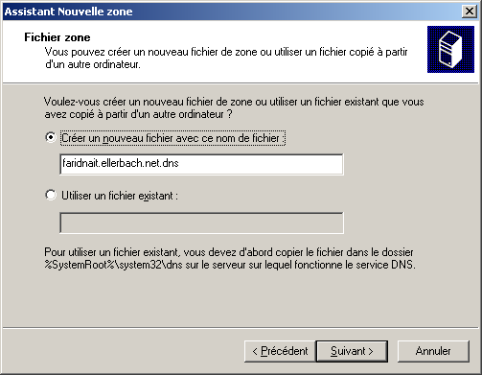
La configuration de la zone de recherche directe est terminé.

Zone de recherche inverse
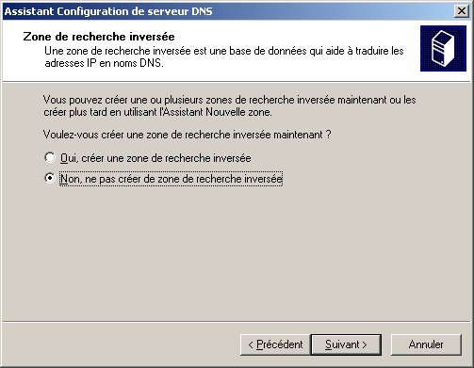
L'assistant vous demande si vous souhaitez créer une zone de recherche inverse. Cette zone de recherche inversée permet entre autre de retrouver facilement un nom de serveur depuis une adresse IP.
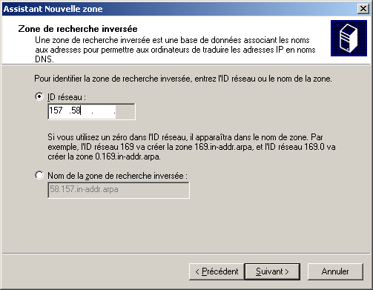
Entrez ici l'ID du réseau qui est pris en charge par votre DNS. C'est-à-dire la plage d'adresses qui correspondent au nom de domaine de la zone de recherche directe.
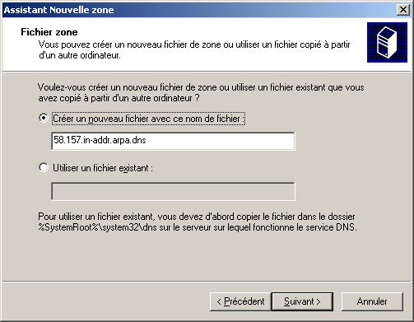
Comme pour la zone de recherche directe, précisez le fichier dans lequel seront stockées les informations de la zone de recherche inversée.
La configuration du DNS est presque terminée.

Acceptation des mises à jour dynamiques
Dans l'outil d'administration, demandez les propriétés de la zone de recherche directe.
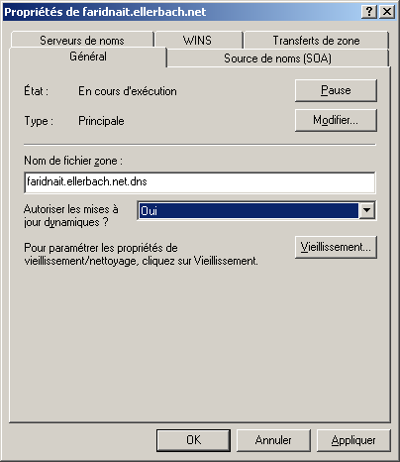
Autorisez les mises à jour dynamiques afin que le DNS soit renseigné automatiquement avec les informations nécessaires à Exchange
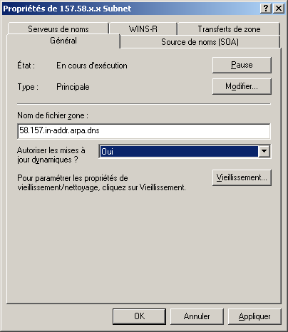

Vérification de la mise en place du DNS
Votre MMC d'administration du DNS doit maintenant ressembler à ceci.
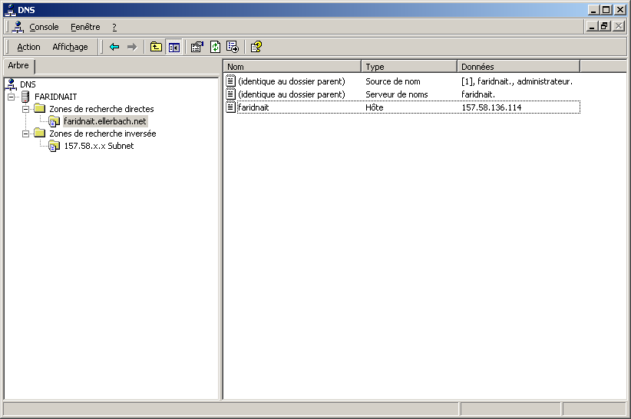
N'oubliez pas de spécifier l'adresse IP du DNS dans les propriétés du protocole TCP/IP du serveur Exchange. Dans ce cas le serveur pointe sur lui-même.
Pour vérifier que la résolution de noms marche correctement, l'utilitaire NSLOOKUP livré en standard avec Windows 2000 vous permet de simuler un requête DNS.
Consultez l'article Q200525 pour plus d'informations sur l'utilisation de nslookup.

Installation du service NNTP
Le service NNTP est un pré requis à l'installation d'Exchange 2000.
Il n'est pas installé par défaut dans Windows, il est donc nécessaire de procéder à son installation sur le serveur Exchange avant de lancer l'installation à proprement parler d'Exchange.
Comme pour le DNS, tout commence au niveau du panneau de configuration en double cliquant sur "Ajout/Suppression de programmes"

Cliquez sur "Ajouter / Supprimer des composants Windows"
Dans la liste principale, sélectionnez Services Internet (IIS).
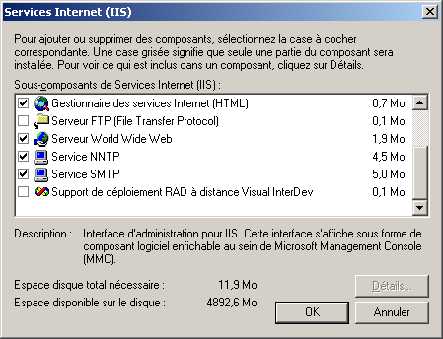
Cochez simplement la case "Service NNTP".
Il n'y a pas de configuration particulière à mettre en œuvre pour l'instant sur le service NNTP.

Installation de l'Active Directory
Le service de nom DNS permet de trouver un serveur ou un service à la fois sur Internet ou sur l'Intranet. L'active directory sert d'annuaire à Exchange 2000 sur lequel il repose en permanence.
Après que le DNS est démarré et correctement configuré, nous allons procéder à l'installation de l'active directory.
Dans le menu "Démarrer" puis "Outils d'administration", sélectionnez "Configurer votre serveur".
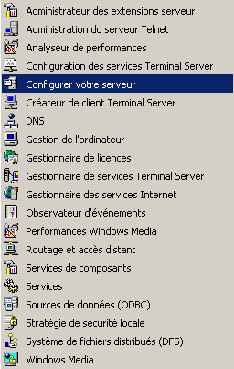
L'assistant se lance.
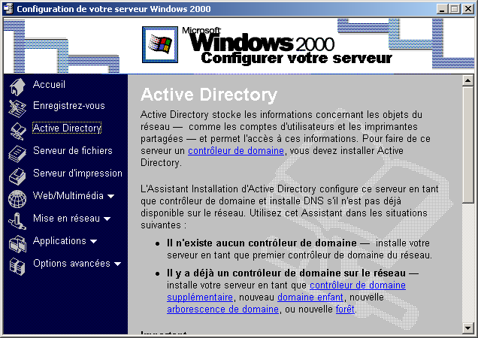
Descendez tout en bas pour trouver le bouton "Démarrer".
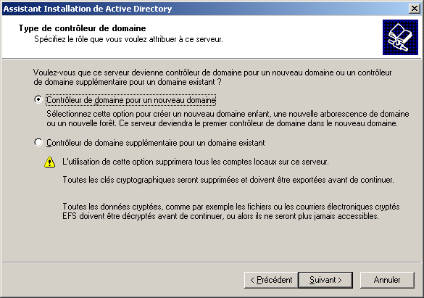
Choisissez la première option, la seconde option n'étant valable que si vous avez déjà des contrôleurs de domaine Windows 2000.
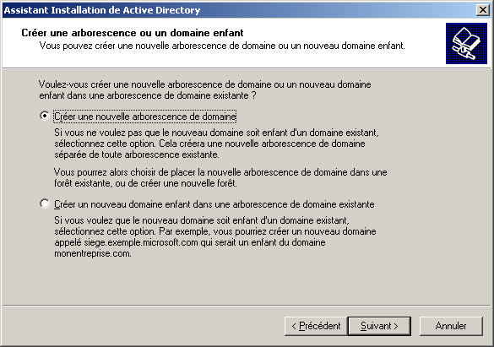
Validez la première option.
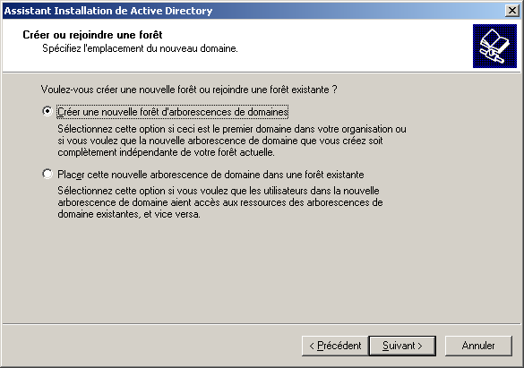
Validez la création d'une nouvelle forêt.
L'assistant vous demande alors de préciser le nom DNS du domaine. Ce nom doit correspondre au nom que vous avez renseigné dans le DNS lors de la première étape. Dans le cas contraire, l'assistant créera une zone de recherche directe correspondant au nom renseigné ici.
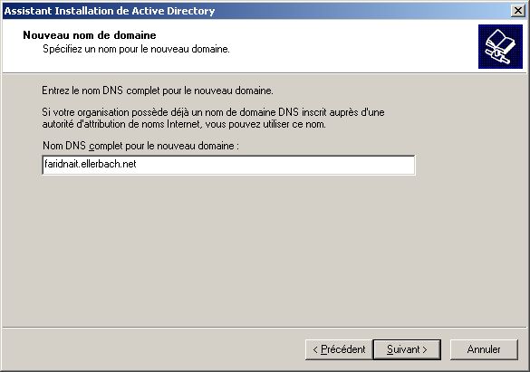

Il faut ensuite valider ou modifier le nom Netbios proposé.
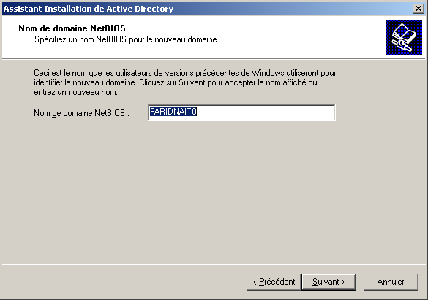
L'active directory est une base de donnée utilisant des journaux de transaction. Vous pouvez spécifier des chemins différents pour l'un et l'autre.
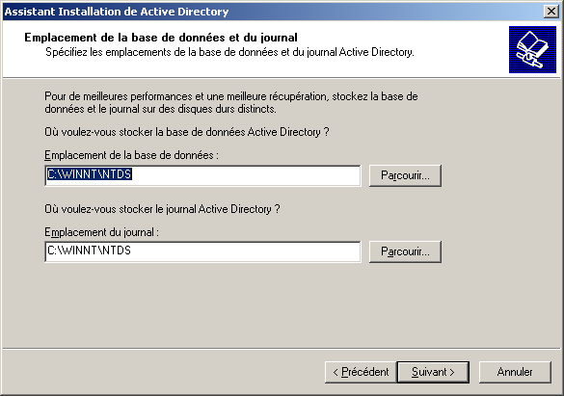
Windows 2000 utilise un volume système partagé répliqué entre les différents contrôleurs de domaine. Il est nécessaire que ce fichier soit sur un disque NTFS 5.0. Vous pouvez spécifier l'emplacement de ce volume.
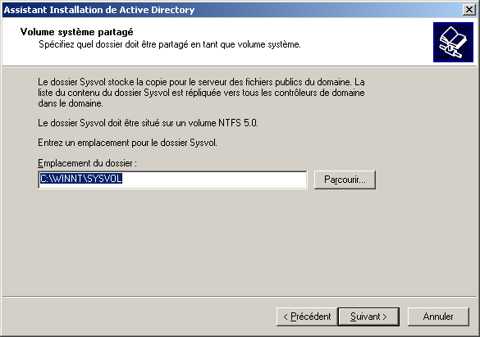
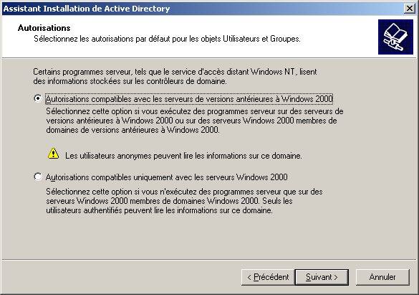
Sélectionnez l'option "Autorisations compatibles avec les serveurs de version antérieures à Windows 2000" si vous planifiez par exemple d'avoir un contrôleur secondaire de domaine sous NT4.
L'installation de l'active directory est terminée. Le système va demander à redémarrer une fois que l'installation est terminée.

Application du Service Pack 1
Exchange 2000 nécessite le SP1 de Windows et le programme d'installation vérifie si la version du système est à jour avant l'installation.
Procédons donc à la mise à jour
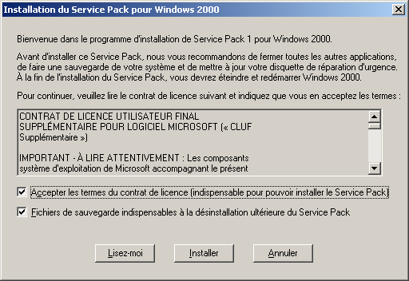
Cochez les deux options.
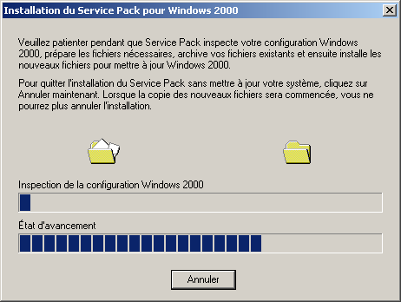

Installation d'Exchange 2000

Choix des composants
Les étapes précédentes nous ont permis de préparer notre système à l'installation d'Exchange 2000. Nous allons maintenant effectuer la véritable installation du produit.
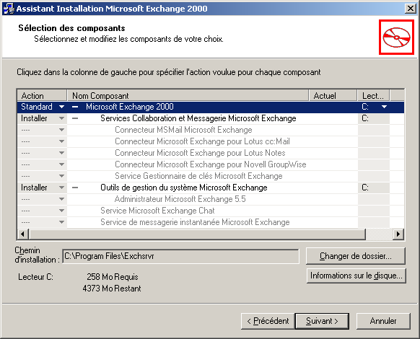
Choisissez les composants que vous souhaitez installer.
L'installation par défaut permet la création et configuration d'un connecteur SMTP pour les échanges de messages vers Internet.

Création de l'organisation Exchange
Lors de l'installation il vous sera proposé de choisir si vous souhaitez créer une nouvelle organisation ou joindre une organisation existante.
Dans le cas de la seconde option, il faut que le connecteur d'active directory (ADC) soit installé et configuré.
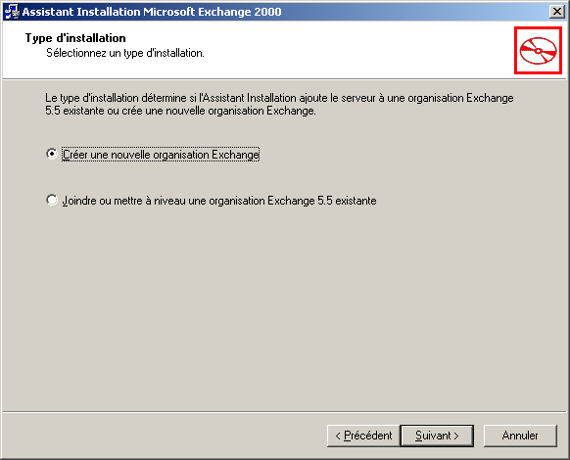
Tapez le nom de l'organisation. Ce nom sera utilisé comme valeur par défaut pour les adresses de messagerie Internet (mon_nom@organisation.com).
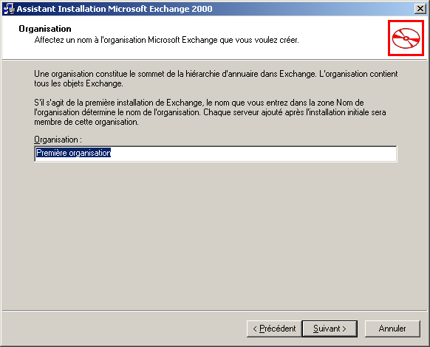
L'installation d'Exchange va se poursuivre et créer l'organisation dans l'Active Directory.
Exchange a besoin d'étendre le schéma de l'active Directory. Cette extension du schéma va prendre un temps certain plus ou moins long en fonction des performances du serveur.
L'extension n'a lieu qu'une seule fois pour l'ensemble de la forêt. Si vous planifiez d'installer d'autres serveurs Exchange, l'installation sera beaucoup plus rapide.
Une fois l'installation crée, il ne reste plus qu'à créer des boites aux lettres et configurer le connecteur de messagerie Internet.

Plus d'information
Vous trouverez les dernières informations et livres blanc à propos de Exchange 2000 sur les sites suivants:
- http://www.microsoft.com/france/technet/support/default.asp
- http://www.microsoft.com/france/exchange
- http://www.microsoft.com/exchange (site en anglais)

